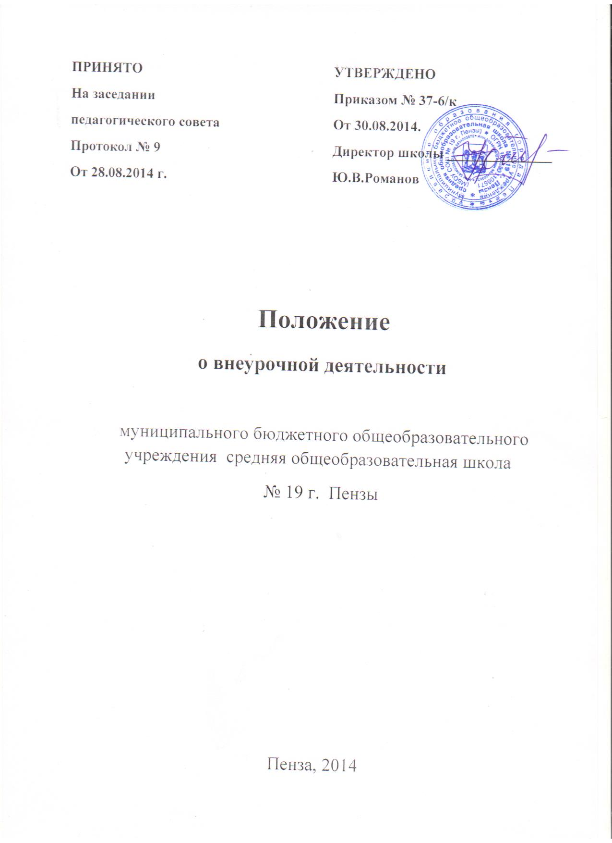

Настоящее Положение разработано в соответствии с «Законом об образовании в Российской Федерации», Гражданским кодексом РФ, Федеральным государственным образовательным стандартом начального общего образования, утвержденным приказом Министерства образования и науки РФ "Об утверждении и введении в действие федерального государственного образовательного стандарт начального общего образования" от 06.10.2009 N 373, Типовым положением об общеобразовательном учреждении, с санитарно-эпидемиологическими правилами и нормативами «Санитарно-эпидемиологические требования к учреждениям дополнительного образования СанПиНами 2.4.4.1251-03», утверждёнными Главным государственным санитарным врачом Российской Федерации 1 апреля 2003 г., Уставом школы.
1. Общие положения
1.1. Внеурочная деятельность обучающихся организуется в целях формирования единого образовательного пространства МБОУ СОШ № 19г.Пензы для повышения качества образования и реализации процесса становления личности в разнообразных развивающих средах. Внеурочная деятельность является равноправным, взаимодополняющим компонентом базового образования.
1.2. Внеурочная деятельность предназначена для педагогически целесообразной занятости обучающихся в их свободное (внеурочное) время. Часы, отводимые на внеурочную деятельность, используются по желанию обучающихся, с согласия родителей (законных представителей), рекомендаций психологов.
1.3. Внеурочная деятельность организуется на принципах природосообразности, гуманизма, демократии, творческого развития личности, свободного выбора каждым ребенком вида и объема деятельности, дифференциации образования с учетом реальных возможностей каждого обучающегося.
1.4. Руководителями внеурочной деятельности в школе являются заместитель директора по учебно-воспитательной работе и воспитательной работе, которые организуют работу и несут ответственность за ее результаты.
1.5. Содержание образования внеурочной деятельности определяется образовательными программами – примерными (рекомендованными Министерством образования и науки РФ), модифицированными (адаптированными), авторскими.
1.6. Участие обучающихся во внеурочной деятельности осуществляется на основе свободного выбора детьми образовательной области и образовательных программ.
1.7. Структура внеурочной деятельности определяется целями и задачами общеобразовательной школы, количеством и направленностью реализуемых дополнительных образовательных программ и включает в себя деятельность в рамках общешкольного и классного коллектива.
1.8. Школа оказывает психолого-педагогическую поддержку и помощь в преодолении затруднений в процессе учебной деятельности и личностном развитии.
1.9. Режим школы, реализующей внеурочную деятельность, способствует формированию образовательного пространства учреждения, объединяет в один функциональный комплекс образовательные, развивающие, воспитательные и оздоровительные процессы.
1.10. Время, отведенное на внеурочную деятельность, не учитывается при определении максимально допустимой недельной нагрузки обучающихся.

2. Задачи внеурочной деятельности
Внеурочная деятельность направлена на решение следующих задач:
·создание условий для наиболее полного удовлетворения потребностей и интересов обучающихся, укрепления их здоровья;
·личностно-нравственное развитие и профессиональное самоопределение обучающихся;
·обеспечение социальной защиты, поддержки, реабилитации и адаптации обучающихся к жизни в обществе;
·формирование общей культуры обучающихся;
·воспитание у обучающихся гражданственности, уважения к правам и свободам человека, любви к Родине, природе, семье.
3. Содержание образовательного процесса внеурочной деятельности
3.1. Во внеурочной деятельности реализуются программы образования детей по различным направлениям и видам деятельности: игровая, познавательная, проблемно-ценностное общение, художественное творчество, социальное творчество деятельность.
3.2. Все виды внеурочной деятельности строго ориентированы на воспитательные результаты, в частности, на воспитание и социализацию духовно-нравственной личности.
3.3. Воспитательные результаты внеурочной деятельности распределяются по трём уровням:
1 уровень – школьник знает и понимает общественную жизнь;
2 уровень – школьник ценит общественную жизнь;
3 уровень – школьник самостоятельно действует в общественной жизни.
Каждому уровню результатов соответствует своя образовательная форма.
3.4. Занятия в объединениях могут проводиться по образовательным программам одной тематической направленности; комплексным программам; программам, ориентированным на достижение результатов определённого уровня; программам по конкретным видам внеурочной деятельности; возрастным образовательным программам; индивидуальным программам.
3.5.Содержание образовательной программы, формы и методы ее реализации, численный и возрастной состав объединения определяются педагогом самостоятельно, исходя из образовательно-воспитательных задач, психолого-педагогической целесообразности, санитарно-гигиенических норм, материально-технических условий.
3.6.Педагогические работники могут пользоваться примерными (рекомендованными Министерством образования и науки РФ) программами или самостоятельно разрабатывать программы и соответствующие приложения к ним.
4. Организация образовательного процесса
4.1. Работа внеурочной деятельности осуществляется на основе годовых и других видов планов, образовательных программ и учебно-тематических планов, утвержденных директором школы.
4.2. Учебный год в школе с внеурочной деятельностью определяется учредителем.
4.3. Расписание составляется в начале учебного года администрацией по представлению педагогических работников с учетом установления наиболее благоприятного режима труда и отдыха обучающихся. Расписание утверждается директором школы. Перенос занятий или изменение расписания производится только с согласия администрации школы и оформляется документально.
4.4. Списочный состав детских объединений внеурочной деятельности определяется программой педагога.
4.5. Продолжительность занятий и их количество в неделю определяются образовательной программой педагога, а также требованиями, предъявляемыми к режиму деятельности детей в школе.
4.6. В соответствии с программой педагог может использовать различные формы образовательно-воспитательной деятельности: аудиторные и внеаудиторные занятия (процент аудиторных занятий не должен превышать 50%), экскурсии, концерты, выставки, экспедиции и др. Формы внеурочной деятельности отличны от урока.
4.7. Педагог самостоятелен в выборе системы оценивания, периодичности и форм аттестации обучающихся.
4.8. Зачисление обучающихся в объединения внеурочной деятельности осуществляется на срок, предусмотренный для освоения программы.
4.9. Деятельность детей осуществляется как в одновозрастных, так и в разновозрастных объединениях по интересам.
4.10. Каждый обучающийся имеет право заниматься в объединениях разной направленности.
4.11. Учет занятости обучающихся внеурочной деятельностью осуществляется классным руководителем.
4.12. Учёт проведённых занятий внеурочной деятельности педагоги фиксируют в отдельном журнале.
4.13. Во внеурочной деятельности ведется методическая работа, направленная на совершенствование содержания образовательного процесса, форм и методов обучения, повышение педагогического мастерства работников.
5. Документация внеурочной деятельности ведётся в соответствии с положением о классном руководителе.
6. Срок действия настоящего Положения – до внесения соответствующих изменений.

